PIETEIKUMA FORMA
2018 CSIT Čempionāts pludmales volejbolā
(vīrieši un sievietes)
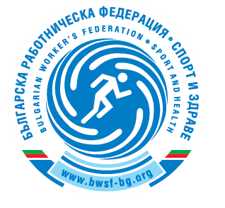
2018. gada 5. – 10. jūnijā
Albenas kūrortā, Bulgārijā

Organizācijas/kluba nosaukums: ____________________________________________
Adrese: ________________________________________Pasta indekss: LV ______

Kontaktpersona (vārds, uzvārds): ____________________________________________

Tālrunis: _______________ e-pasts: _____________________

Kopējais dalībnieku skaits: ______________

Nr. | Vārds, Uzvārds | Dzimšanas datums

Izvietošana viesnīcās

Divvietīgie numuriņi (skaits): ________________________________________
Vienvietīgi numuriņi (skaits): _________________________________________________

Ar šo pieteikumu piesakām dalību 2018 CSIT Čempionātā pludmales volejbolā, apņemamies noteiktajos termiņos iesniegt nepieciešamo papildinformāciju, kā arī nokārtot finansiālās saistības.

Organizācijas/kluba vadītājs: _________________________________________________
/vārds, uzvārds/

Paraksts: _________________________________________________________________

2017. gada „____.” _________________________________________________________

